Escuela Normal de Educación Preescolar.

Ciclo Escolar 2021-2022.

Docente: Ramiro García Elías

Curso: Literatura infantil

Trabajo:

**Evidencia unidad 3 Proyecto Mediación lectora**

Unidad 3:

La literatura infantil en los centros escolares.

Competencias:

* Detecta los procesos de aprendizaje de sus alumnos para favorecer su desarrollo cognitivo y socioemocional.
* Diseña planeaciones aplicando sus conocimientos curriculares, psicopedagógicos, disciplinares, didácticos y tecnológicos para propiciar espacios de aprendizaje incluyentes que respondan a las necesidades de todos los alumnos, en el marco del plan y programas de estudio.
* Actúa de manera ética ante la diversidad de situaciones que se presentan en la practica profesional.

Alumna:

Diana Martinez Rodriguez

Grado: 3° Sección: “D” No. de lista: 13

**Introducción**

El trabajo que se presenta a continuación es un proyecto de medicación lectora, en el cual contiene todas sus partes iniciando con una justificación objetivos, cronograma y por último la planeación. Dicho trabajo es basado en la unidad 3 tomando en cuenta el proceso realizado durante la unidad. A lo largo de ella se analizo una posible estrategia sobre la mediación lectora, el poder planear de acuerdo a las posibilidades de los alumnos, el contexto y sus características en cuanto a la lectura. *“La planeación educativa permite la efectividad del proceso de enseñanza aprendizaje basado en el sistema educativo” (Carriazo, 2020, pág. 3)* De acuerdo con lo que dijo el autor se hace énfasis en planear momentos, hace que la enseñanza sea mas certera y se pueda llegar un poco más fácil al aprendizaje, tener una guía de lo que vamos hacer y no desviarse tanto del tema principal, por dicho motivo es el trabajo que se presenta, el poder planear un proyecto de mediación lectora para tener una herramienta que será útil para los alumnos.

**Justificación**

Se desea planear un proyecto de mediación lectora para poder crear espacios en donde se ponga en practica esta actividad, como bien sabemos es una herramienta de gran valor que es muy útil, muy necesaria en todo momento y no todas las personas son conscientes de su importancia. *“Los beneficios que desarrolla son muy completos desde mejorar el vocabulario hasta un pensamiento ordenado” (Fuentes, 1994, pág.17)* Se les hace aburrida, sin chiste por estereotipos y por la forma en que algunas escuelas la imponen, la ven como una calificación o para obtener algo educativo, cuando no es así, la lectura te brinda herramientas y habilidades intelectuales, no un valor monetario. Claro que si se pone en practica y con ayuda de otras cosas se puede vivir de eso, por tal motivo es la elaboración del proyecto de mediación lectora.

**Objetivos**

El objetivo principal del proyecto es crear espacios de lectura y a la vez la socialización ya que son dos cosas que van de la mano y que son útiles para enfrentarnos a nuestros contextos. Se espera que con estos momentos en donde son libres para poner en practica la lectura, en donde son conocedores a lecturas diversas y además interactúan con las lecturas desarrolladas.

**Cronograma**

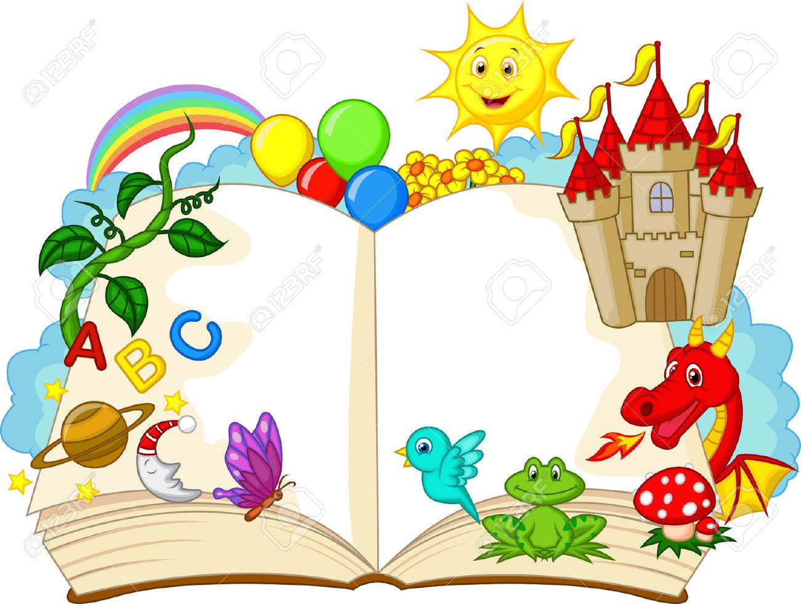La siguiente planeación se desea aplicar en el próximo momento de práctica, en el jardín de niños Insurgentes de 1810, como se ha trabajado es en forma virtual se espera que sea en un horario de 10:00 a 10:30 que es la duración de la clase virtual, pero no se establece muy bien si es virtual o presencial sin embargo se puede trabajar en ambos espacios. Sera aplicada a alumnos del grupo de 3” B”, los alumnos si están familiarizados con un entorno lectoral, a pesar de que todavía no leen, ellos conocen los portadores de texto, cuentan historias propias y son conocedores de libros infantiles, conociendo e identificando a los personajes, características y acciones.

|  |  |  |
| --- | --- | --- |
| **Campo de Formación Académica**   * Lenguaje y Comunicación | Organizador Curricular 1 | Aprendizaje esperado |
| Literatura | Comenta, a partir de la lectura que escucha de textos literarios, ideas que relaciona con experiencias propias o algo que no conocía. |
| Organizador Curricular 2 |
| Producción, interpretación e intercambio de narraciones |

|  |  |  |  |  |
| --- | --- | --- | --- | --- |
| **Momentos** | **Actividades, Organización y Consignas** | **Recursos** | **Día** | **Aprendizaje Esperado** |
| **INICIO** | Mi cuento favorito es.  **5 MINS**  Responden a las siguientes preguntas:  - ¿Les gustan los cuentos?  - ¿Les han leído algún cuento?  ¿Cuál es su cuento favorito?  - ¿Cuándo les cuentan cuentos?  - ¿Quién les cuentan cuentos? |  | Dia de practica | Comenta, a partir de la lectura que escucha de textos literarios, ideas que relaciona con experiencias propias o algo que no conocía. |
| **DESARROLLO** | **10 MINS**  -Cuestionar cual es su libro favorito de los 3 establecidos, pinocho, caperucita roja, los 3 cerditos.  -Escuchan el libro infantil mas votado. | -Libros infantiles:  Pinocho, caperucita roja, los 3 cerditos. |  |  |
| **CIERRE** | **15 MINS**  -Comentan que parte del cuento les gusto más, que personajes había, acciones y características.  -Dialogan las siguientes preguntas:  - ¿Les ha pasado algo como el cuento?  - ¿Cómo creen que se sintieron los personajes?  - ¿En qué momento se han sentido así? |  |  |  |

Instrumento de evaluación: Lista de cotejo

|  |  |  |  |
| --- | --- | --- | --- |
| Lenguaje y Comunicación | **Si** | **No** | **OBSERVACIONES** |
| -Atiende a las indicaciones que se le pide. |  |  |  |
| -Identifica que es un cuento. |  |  |  |
| -Mantiene actitud positiva. |  |  |  |
| -Describe de manera clara a los personajes. |  |  |  |
| -Pone atención al cuento. |  |  |  |
| -Reconoce todos los momentos del cuento. |  |  |  |

**Bibliografía**

* Diaz, C. C., Reyes, M. P., & Bustamante, K. G. (2020). Planificación educativa como herramienta fundamental para una educación con calidad. *Utopía y praxis latinoamericana: revista internacional de filosofía iberoamericana y teoría social*, (3), 87-95.
* Fuentes, C. (1994). *Cervantes, o, La crítica de la lectura* (Vol. 1). Centro Estudios Cervantinos.

**RÚBRICA PARA LA EVALUACIÓN DE PROYECTO DE MEDIACIÓN LECTORA**

**UNIDAD III**

|  |  |  |
| --- | --- | --- |
| **Criterios de evaluación** | **Puntos** | **Calificación obtenida** |
| **Conocimientos** |  |  |
| Utiliza la información teórica revisada en situaciones de análisis e interpretación con eficacia y eficiencia. | **1** |  |
| Apoya sus explicaciones y  ejemplificaciones con los referentes teóricos analizados en la planeación argumentada. | **1** |  |
| Explica la selección de textos de acuerdo a los referentes teóricos analizados. | **1** |  |

|  |  |  |
| --- | --- | --- |
| **Criterios de evaluación** | **Puntos** | **Calificación obtenida** |
| **Habilidades** |  |  |
| Incluye los elementos estructurales  de un proyecto: introducción,  justificación, objetivos, estrategia (planeación argumentada),  cronograma y recursos. | **2** |  |
| Organiza y relaciona la información  teórica revisada de manera coherente y sintética en la  introducción y justificación. | **1** |  |
| Explicita las evidencias de los registros y fragmentos de las  producciones a realizar durante la aplicación de las situaciones  didácticas. | **1** |  |

|  |  |  |
| --- | --- | --- |
| **Criterios de evaluación** | **Puntos** | **Calificación obtenida** |
| **Actitudes y Valores** |  |  |
| Fija una postura y apoya sus argumentaciones y contra argumentaciones con los referentes  teóricos analizados dentro de la justificación del proyecto literario. | **1** |  |
| Respeta al lector al redactar cuidando las reglas gramaticales y la  Ortografía | **1** |  |
| Demuestra honestidad al citar correctamente la bibliografía o citas  textuales utilizadas. | **1** |  |